REVISTA DIGITAL

Nombre del Docente: Freddy Mauricio León Wagner

Modulo: Enología

Unidad: Unidad Virtual

Fecha de recibido: 13 de septiembre de 2018

Nomenclatura: UV_GR_REV_ENOL_U01_1879_V01

Versión Guion: (Con la mayor interactividad se presentan artículos, fotografías, videos y enlaces aplicando la línea grafica de la institución o empresa.)

Título del Recurso: Necesidades de la VID.

Descripción de la Revista: (Con la mayor interactividad se presentan artículos, fotografías, videos y enlaces aplicando la línea grafica de la institución o empresa)

Solicitud de Recurso: (horas de anticipación al desarrollo del recurso)

Autor Del Recurso: Jorge Steven Rodríguez Crespo

Contenedor: en esa casilla se determinara si es actividad 1, 2 o integradora. Si es el contexto o el recurso principal.

Observaciones para tener en cuenta:
REVISTA DIGITAL

NOMBRE  Freddy Mauricio León Wagner | MÓDULO  Enología | UNIDAD  UNO | FECHA DE RECIBIDO  13/09/2018 | NOMENCLATURA  UV_GR_REV_ENOL_U01_1879_V01 | SOLICITUD  DEL  RECURSO  13/09/2018
VERSIÓN DEL GUION  01 | TÍTULO DEL RECURSO  NECESIDADES DE LA VID | DESCRIPCIÓN DEL RECURSO  El estudiante identificará las necesidades básicas y específicas de la VID en sus diferentes ciclos y estados. |  | AUTOR DEL RECURSO  Jorge Steven Rodríguez Crespo | Contenedor  A.I.R

1 - Imagen Portada  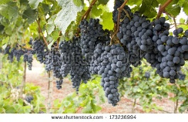  https://www.shutterstock.com/es/image-photo/red-grapes-ready-be-harvested-vineyard-173236994?src=ifhktC8IBEl1mxlrDF_K3Q-1-8  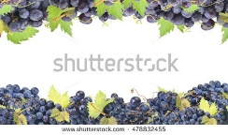  https://www.shutterstock.com/es/image-photo/grape-fruit-478832455?src=ifhktC8IBEl1mxlrDF_K3Q-1-14  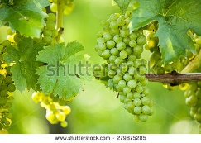  https://www.shutterstock.com/es/image-photo/grapes-vitis-vinifera-279875285?src=ifhktC8IBEl1mxlrDF_K3Q-1-68 | 1 - Textos Portada  NECESIDADES BÁSICAS Y ESPECIFICAS DE LA VID  CICLO VEGETATIVO DE LA VID  CICLO REPRODUCTOR  ESTADOS FENÓLICOS DE LA VID  CICLO DE CULTIVO Y TRABAJOS EN LOS VIÑEDOS
2 – Contenido

NECESIDADES BÁSICAS Y ESPECIFICAS DE LA VID
CICLO VEGETATIVO DE LA VID
CICLO REPRODUCTOR
ESTADOS FENÓLICOS DE LA VID
CICLO DE CULTIVO Y TRABAJOS EN LOS VIÑEDOS

3 - Imagen de Apoyo  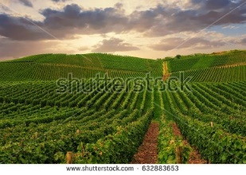  https://www.shutterstock.com/es/image-photo/vineyard-pfalz-germany-632883653?src=KHbF_2Ci3OitSbXoP8DClQ-1-2  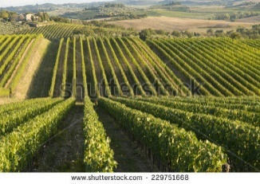  https://www.shutterstock.com/es/image-photo/vineyeard-chianti-toscany-italy-famous-landscape-229751668  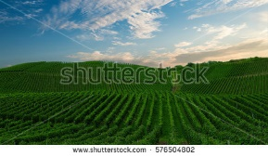  https://www.shutterstock.com/es/image-photo/vineyard-pfalz-germany-576504802?src=KHbF_2Ci3OitSbXoP8DClQ-1-6 | 3 – Texto  NECESIDADES BÁSICAS Y ESPECIFICAS DE LA VID  El desarrollo de la uva se ve altamente condicionado por las características del suelo y el clima de la región en la que los viñedos crezcan. Las vides son influenciadas por los minerales y el agua que absorben del suelo, así como con la luz que procesan sus hojas. Pero también sucede que la uva se modifica independientemente de la planta, esto es por la luz y el calor que puedan recibir según la zona. Tanto las zonas de poca insolación y bajas temperaturas como las muy soleadas y cálidas son inadecuadas para hacer vinos buenos y de guarda.  Las características necesarias para un buen terruño son básicamente cuatro: latitud, clima, suelo y altitud.  LATITUD: todos los grandes terruños vitivinícolas están ubicados entre los 30 y los 50 grados de latitud tanto en el hemisferio norte como en el sur, con algunas excepciones. En estas latitudes intermedias el clima cobra un carácter templado permitiendo que las uvas se desarrollen lentamente hasta su punto de madurez.
4 - Imagen de Apoyo  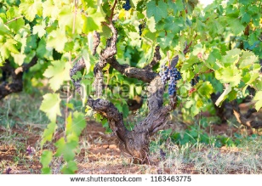  https://www.shutterstock.com/es/image-photo/vine-vineyard-outdoors-ripening-grapes-1163463775?src=K16-cBG-pBRm0sDWP5Gx_Q-1-11  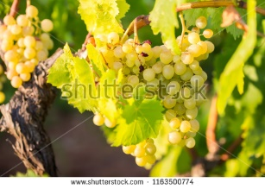  https://www.shutterstock.com/es/image-photo/italian-bio-grape-vineyard-about-be-1163500774  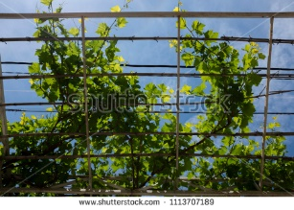  https://www.shutterstock.com/es/image-photo/grape-leaves-1113707189?src=K16-cBG-pBRm0sDWP5Gx_Q-1-55 | 4 – Textos  CLIMA: ya ubicados en la latitud adecuada, se deben descartar todas las regiones demasiado húmedas, de clima lluvioso y poca insolación. Las mejores son las regiones de clima seco y árido, con escasas lluvias anuales que se concentren sobre todo a fines del otoño y en el invierno. Otro factor importante, para la calidad de los viñedos, es la amplitud térmica, abundante sol durante el día y fresco durante la noche. Esta variación de temperatura facilita la formación de las sustancias aromáticas y ayuda a la fijación de pigmentos responsables del color y el desarrollo de los componentes que otorgan cuerpo y estructura al vino. Los vinos resultantes son de grandes cualidades aromáticas, de buen color y mucho cuerpo, condiciones imprescindibles para que un vino sea de guarda.  SUELO: las vides no se llevan bien con los suelos fértiles. Por el contrario prefieren suelos pobres en materia orgánica, sueltos y profundos donde las raíces corran con facilidad y el agua escurra rápidamente Más allá de estos factores son fundamentales los componentes geológicos de la tierra. En los suelos debe haber predominio de arcilla y de caliza con eventual presencia de arena, piedras, gravas y material de origen volcánico.  ALTITUD: este factor cobra importancia especialmente en Argentina, dónde la mayoría de los viñedos se encuentran entre los 350 y 2300 m. sobre el nivel del mar. A mayor altitud aumenta la amplitud térmica y mejora la radiación solar, favoreciendo esa maduración lenta de la que ya hablamos. Las zonas más altas se encuentran alejadas de las grandes poblaciones y por ende de la contaminación produciendo una materia prima especialmente sana.
5 - Imagen de Apoyo  Adaptar imagen de apoyo que se encuentra en el texto con las que se sugieren a continuación. Mantener textos y colores del diseño.    https://www.shutterstock.com/es/image-vector/world-map-antarctica-553395133?src=CQEq23IKSP_-VR1pmOEayQ-1-0  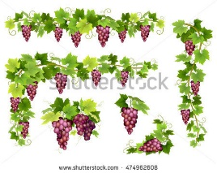  https://www.shutterstock.com/es/image-vector/set-bunches-red-grapes-cluster-berries-474962608?src=1nAfaUiDJr1v8ebhPc_EiQ-1-45 | 5 - Textos  Se producen excelentes vinos tanto en zonas marítimas, como Bordeaux, en zonas continentales, como Cuyo, en zonas ventosas, como el centro de España o en zonas sin viento, como en los valles de Chile, en lugares llanos, ondulados, inclinados etc. http://www.catadelvino.com/blog-cata-vino/para-un-buen-vino-que-latitud-clima-suelo-y-altitud-son-preferibles  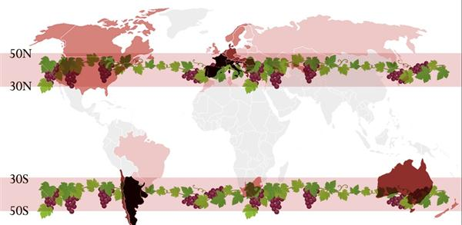  Tomado de: http://www.catadelvino.com/fotos/372014114251490653.jpg
6- Imagen de Apoyo  Utilizar imagen de apoyo que se encuentra en el texto para este apartado del recurso. No olvidar colocar la fuente para proteger los derechos de autor. | 6 – Textos  - CICLO VEGETATIVO DE LA VID  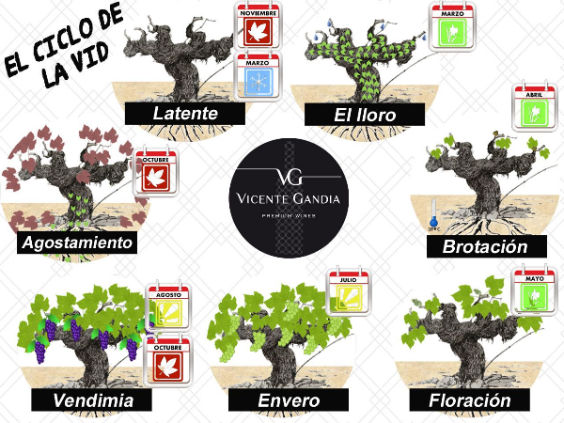  Tomado de: https://i.pinimg.com/originals/e5/54/b5/e554b580df96b50eb87b39b1f4b5dc75.jpg  En condiciones perfectas la planta de vid tiene un periodo de hibernación o descanso, esto permite la recolección de uvas una vez al final del ciclo que es anual, la variación de estos parámetros hace difícil su cultivo y por ende afecta la calidad.  Fuera de los rangos de latitudes 30 – 50 se puede alargar o bien acortar el ciclo vegetativo, por encima de la latitud 50 el ciclo es muy largo y no podrá completarse en un periodo de un año, esto hace que sea imposible la maduración total de las uvas, por debajo de la latitud 30 el ciclo se acorta hacienda posibles de 2 a 4 ciclos por año sobre la línea del Ecuador, esto significa que la planta de vid hace una producción continua sin descanso que le permita recuperarse después de la vendimia, traduciéndose en una fatiga constante de la planta, que produce uvas faltas de azúcar y de los compuestos necesarios para elaborar un producto de calidad óptima.  En el hemisferio norte, el ciclo vegetativo tiene lugar entre los meses de marzo y noviembre, y el reposo invernal en los meses restantes; en el hemisferio sur estos tiempos están desplazados seis meses, al igual que las estaciones.
7- Imagen de Apoyo  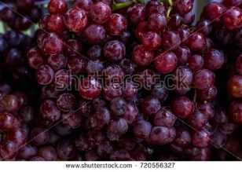  https://www.shutterstock.com/es/image-photo/grape-fruit-botanically-berry-grapes-can-720556327?src=tXojRpznag8TUjHCgSeeSw-1-3  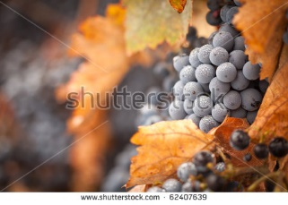  https://www.shutterstock.com/es/image-photo/lush-ripe-wine-grapes-mist-drops-62407639?src=RDfAV43H24COnZLmV7FOqg-1-3  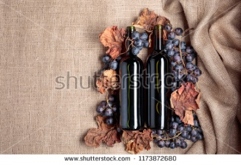  https://www.shutterstock.com/es/image-photo/red-wine-bottles-fresh-grapes-dried-1173872680?src=RDfAV43H24COnZLmV7FOqg-1-21 | 7- Textos  - Reposo vegetativo o invernal: las yemas permanecen dormidas y la planta no tiene ninguna actividad a causa de las bajas temperaturas. A medida que se acerca la primavera, la temperatura del suelo aumenta y la planta empieza a realizar absorción radicular.  - Lloro de la cepa: que consiste en la secreción por los cortes producidos en la poda de líquido de los vasos xilemáticos debida, por una parte, a la reactivación del metabolismo de los azúcares, que transforma el almidón en azúcares simples, y a la consiguiente reactivación de la respiración celular, y por otra, como ya hemos dicho, a la elevada absorción radicular, que alcanza su máximo precisamente en esta fase.  - Brotación: es la primera fase activa del ciclo que tiene lugar cuando llega la primavera y las temperaturas son superiores a 10° c y se inicia con el desborre. Las brácteas de protección de las yemas se separan al crecer el cono vegetativo y aparece la borra. Durante la brotación se produce el engrosamiento de las yemas y la consiguiente aparición de los brotes. Tras la brotación, el ápice vegetativo empieza a alargarse a una velocidad cada vez mayor, para alcanzar el máximo a mediados de junio; a partir de ahí la velocidad disminuye hasta llegar a la parada del crecimiento entre finales de julio y principios de agosto.  Se produce por déficit hídrico de la planta y por la presencia del ácido abscísico, que es la hormona vegetal encargada de inhibir el crecimiento. Si la parada es definitiva, parte de los productos foto sintetizados se utilizarán en la maduración de la uva y el resto se almacenará como reserva en la cepa para asegurar la brotación al año siguiente y el envero de la baya.  - Agostamiento: se produce poco antes de la parada de crecimiento, los pámpanos se lignifican desde la base hacia el ápice, pierden el color verde y aparece la corteza: se convierten en sarmientos. Durante el agostamiento prosigue la actividad vegetativa de las hojas, y los azúcares migran hacia órganos de acumulación como las bayas y hacia las partes vivaces, los pámpanos y las raíces.  - Vendimia: los fotosintetizados se utilizan exclusivamente para el incremento de las reservas. Como apuntábamos, en el mes de noviembre, con la caída de las hojas se inicia el periodo de reposo, que termina con la movilización de las reservas. Poco antes, la clorofila se degrada y las hojas cambian de color. Se forma una capa de corcho en el peciolo de la hoja, junto al sarmiento, punto por el que se desprende del mismo. El descenso de la temperatura comporta la formación de ácido abscísico, que provoca la caída de las hojas y la inhibición de las yemas, de manera que la planta pierde los órganos herbáceos que no soportan los rigores del invierno.
8- Imagen de Apoyo  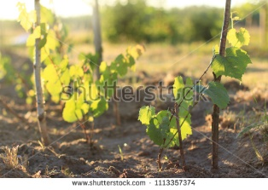  https://www.shutterstock.com/es/image-photo/young-grape-bushes-against-sunset-nursery-1113357374?src=njk5t0zY8SyGRpLV3f9csg-1-8  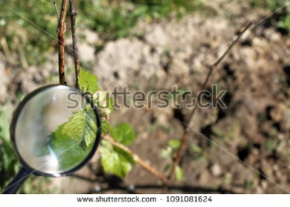  https://www.shutterstock.com/es/image-photo/vine-through-magnifying-glass-thorough-inspection-1091081624?src=njk5t0zY8SyGRpLV3f9csg-1-2  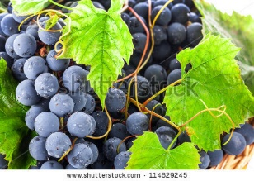  https://www.shutterstock.com/es/image-photo/ripe-dark-grapes-leaves-background-114629245?src=ia2QRp4tGNXk59JH1bVqoQ-1-26 | 8- Textos  - CICLO REPRODUCTOR  Incluye dos fenómenos paralelos, el desarrollo de las inflorescencias hasta la completa maduración de los granos de uva, y la formación y diferenciación de las yemas latentes para el año siguiente, que tiene lugar a partir de mayo en la zona axilar de las hojas del brote del año.  El ápice meristemático de la yema latente en formación produce primero las brácteas, después, dos o tres hojas embrionarias a ambos lados del eje y por último, tras cuatro o cinco hojas se desarrollan los brotes florales.  - Floración al momento en que las flores, decenas en cada racimo, pierden la corola y quedan al descubierto las partes masculinas y femeninas, de manera que el polen, transportado por el viento o por los insectos, puede llegar al ovario y fecundar los gametos femeninos; nacerá así el embrión y se desarrollarán los tejidos de la semilla que lo protegerá. Las condiciones ideales para la floración son temperaturas altas y ambiente seco. Se considera que la floración es plena cuando el cincuenta por ciento de las flores tienen los estambres visibles, y suele producirse entre mayo y junio. El embrión produce hormonas que estimulan el crecimiento del ovario: empieza la formación del grano.  - Cuajado y es la transformación de la flor en fruto. El grano de polen llega al estigma, germina y emite el tubo polínico, que crece hasta encontrar el óvulo, al que fecunda y convierte en semilla. Todo esto tiene lugar en quince o veinte días, y es uno de los momentos más delicados para el grano, si el polen no consigue llegar a las flores no habrá fecundación, no tendremos semilla y no se formará el grano. De hecho, no todas las flores se convierten en fruto, por lo que el número de granos por racimo es mucho menor que el de flores por inflorescencia. Esta proporción se mide con el índice de cuajado. Según la variedad, podemos hablar de un índice de cuajado de entre el quince y el cuarenta por ciento.  - Corrimiento, se presenta cuando el índice de cuajado es anormalmente bajo, es un fenómeno que preocupa mucho, si bien últimamente hay productores que persiguen algo de corrimiento para obtener racimos menos compactos que mejoren la composición de la uva y su estado sanitario. En otras ocasiones, se produce polinización pero no fecundación total, por lo que los granos quedan pequeños mientras que los otros engrosan normalmente; es lo que se conoce como millerandage o agracejo. Cuando se produce el agracejo, los racimos tienen bayas verdes muy pequeñas y sin semillas y otras normales.  - Crecimiento herbáceo, dura unos dos meses, normalmente julio y agosto; este crecimiento se produce por multiplicación celular y posteriormente, por aumento de tamaño. El grano es verde y realiza la fotosíntesis. La concentración de azúcares es baja y la de ácidos es alta.
9- Imagen de Apoyo  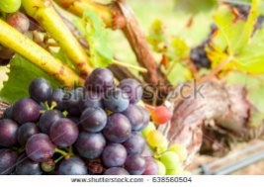  https://www.shutterstock.com/es/image-photo/bunch-purple-grape-vitis-vinifera-late-638560504?src=ia2QRp4tGNXk59JH1bVqoQ-1-62  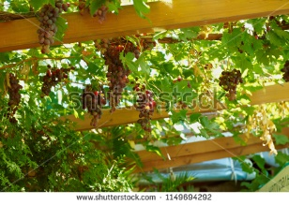  https://www.shutterstock.com/es/image-photo/pergola-grape-vitis-1149694292?src=ia2QRp4tGNXk59JH1bVqoQ-1-72  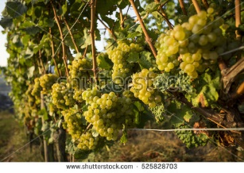  https://www.shutterstock.com/es/image-photo/ripe-riesling-grapes-on-vine-german-525828703?src=ia2QRp4tGNXk59JH1bVqoQ-1-86 | 9- Textos  - Envero, representa una transición entre el crecimiento de la uva y su maduración, tiene lugar en verano y puede considerarse el comienzo de una cuenta atrás que permite calcular aproximadamente el momento adecuado para la vendimia, unos cuarenta y cinco o cincuenta días después. En el envero se degrada la clorofila, que es la responsable del color verde de las bayas y se acumulan carotenoides y antocianinas en proporciones variables según la especie. La prevalencia de uno de estos pigmentos determinará el viraje; así, la predominancia de carotenoides proporcionará colores del amarillo al rojo anaranjado, mientras que una mayor concentración de antocianinas dará coloraciones del rojo al azul.  El envero es un índice del avance de la maduración de la uva; al tratarse de una fase fácil de distinguir, se suele usar como parámetro de referencia, si bien por sí solo no es suficiente. En lo que respecta a los azúcares y los ácidos orgánicos, en esta etapa se produce el movimiento de los azúcares de los pámpanos a los granos y contemporáneamente, en un primer momento, la acumulación de los ácidos.  El contenido en azúcares se traduce en el vino en contenido en alcohol etílico, por cada diecisiete gramos de azúcares se producirá durante la fermentación un grado de alcohol. Después, la concentración de los ácidos baja y se modifica la relación entre ellos; así, la maduración provoca un aumento de ácido tartárico y una disminución de málico. Otras de las modificaciones que se producen durante el envero son el aumento de la elasticidad de la piel de las bayas y la rotura de las paredes celulares de la pulpa.  - Maduración, termina con la vendimia, entre cuarenta y cinco y cincuenta días después del envero. Los cambios que experimenta el fruto en esta fase son: el engrosamiento de la uva por acopio de agua y sustancias disueltas en la pulpa; el aumento de la flexibilidad del pellejo; el incremento en la concentración de azúcares y la degradación de ácidos, sobre todo del ácido málico; los coeficientes de maduración, que relacionan la acidez y la concentración de azúcares, son los más usados para determinar el momento óptimo de maduración y el inicio de la vendimia; también se produce síntesis de compuestos fenólicos y aromáticos.  Para que las sustancias aromáticas que se sintetizan sean de agradable percepción en la boca, es necesario que la diferencia de temperaturas entre la noche y el día sea grande, es decir, que los días sean soleados y las noches frescas; además, la maduración tiene que ser lenta y progresiva para que el aumento de azúcares y la pérdida de ácidos no sean demasiado rápidos y haya tiempo para la formación de las sustancias aromáticas, que determinarán que un vino sea de calidad.  La maduración de las uvas se produce generalmente entre finales de agosto y mediados de octubre; en general, para obtener vinos base para espumosos se vendimia antes de la maduración, ya que se requiere que sean ácidos; para los vinos tintos hay que vendimiar en el momento de equilibrio entre azúcares y acidez, y para los vinos dulces la vendimia ha de hacerse cuando el fruto tiene la máxima concentración de azúcares.  - Sobre maduración, o concentración adicional de azúcares, fundamentalmente por pérdida de agua, que se permite con el fin de obtener vinos de características concretas. No obstante, es una fase que se produce de manera excepcional; lo más habitual es realizar la vendimia en condiciones de maduración óptimas, sin llegar a la sobre maduración.  A veces, en vez de etapas, se habla de momentos concretos, útiles para determinar cuándo realizar los tratamientos fitosanitarios, las podas y los demás tratamientos; es lo que se conoce como estadios fenológicos, que son los estadios del desarrollo por los que pasa una yema e inciden especialmente en la evolución de la flor y del fruto. Los estadios fenológicos reciben gran influencia de las condiciones climáticas y de cultivo.
10- Imagen de Apoyo  Utilizar como imagen para esta parte del recurso la imagen de apoyo que se muestra en el texto y expone una secuencia. No olvidar colocar la fuente para protegeré los derechos de autor. | 10- Texto  - ESTADOS FENÓLICOS DE LA VID  Los estados fenólicos de la vid fueron descritos por Baggliolini en 1952, aunque posteriormente han sido modificados por varios autores. En el siguiente cuadro se resumen estos estadios.  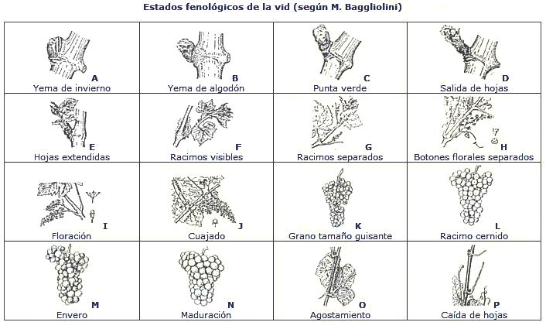  Tomado de: http://1.bp.blogspot.com/-Km109G79dBQ/VederiVz2NI/AAAAAAAAqaY/l0LnbwU95i0/s1600/Estados%2BFenol%25C3%25B3gicos%2BVid.jpg  - Yema de invierno o yema latente: la vid no presenta actividad vegetativa aparente, las yemas latentes soportan temperaturas de hasta -15 °C.  - Yema de algodón: coincide con el desborre. La yema comienza a hincharse y las brácteas se separan y dejan ver la borra.  - Punta verde: a medida que sube la temperatura, se va abriendo la yema y aparecen los primeros brotes verdes.  - Salida de hojas: nace la primera hoja de los brotes, en su base todavía cubierta de borra.  - Hojas extendidas: los ápices de las hojas crecen y se expanden hasta abrirse completamente. Empiezan a poder distinguirse los varietales.  - Racimos visibles: nacen las inflorescencias en el extremo de los brotes.
11 – Imagen de apoyo  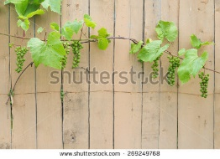  https://www.shutterstock.com/es/image-photo/european-cultivated-grape-woody-vines-clusters-269249768?src=kA9SFED1-AEc-pBit6salg-1-7  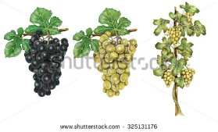  https://www.shutterstock.com/es/image-illustration/illustration-2-grapes-bunch-black-white-325131176?src=brwPrlmKFdyD4j8n6iWrHA-1-7  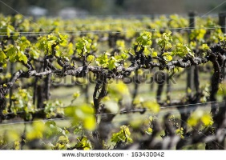  https://www.shutterstock.com/es/image-photo/organic-chardonnay-vineyard-mclaren-vale-australia-163430042?src=brwPrlmKFdyD4j8n6iWrHA-1-63 | - – Texto  - Racimos separados: las inflorescencias se alargan y se separan, aunque los órganos florales siguen agrupados.  - Botones florales separados: las inflorescencias adquieren su forma característica y los racimos florales se desarrollan completamente.  - Floración: estambres y pistilos maduros y al descubierto.  - Cuajado: engrosamiento del ovario fecundado que constituirá el grano de uva.  - Grano tamaño guisante: el grano aumenta gracias al aporte de nutrientes hasta alcanzar el tamaño de un guisante.  - Racimo cernido o cerrado: los granos crecen hasta el punto en que el raquis deja de ser visible.  - Envero: los granos cambian de color, aumenta la elasticidad de la piel y se cubre de pruina. Las semillas alcanzan la maduración fisiológica.  - Maduración: el cambio de color se completa hasta alcanzar la tonalidad varietal característica. El grano adquiere una consistencia más blanda. Se acumulan los azúcares, se pierde acidez y se sintetizan compuestos aromáticos.  - Agostamiento: lignificación y acumulación de reservas. La vid se prepara para el reposo invernal.  - Caída de las hojas: tras la vendimia, la clorofila se degrada y las hojas cambian de color. La caída de las hojas se produce en el mismo orden que su aparición, de la base hacia el ápice. La planta entra en el reposo invernal.
12 – Imagen de apoyo  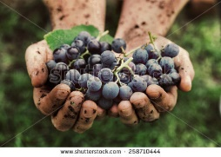  https://www.shutterstock.com/es/image-photo/grapes-harvest-farmers-hands-freshly-harvested-258710444?src=30iyq_qu4igAn8l_3U8E3g-1-2  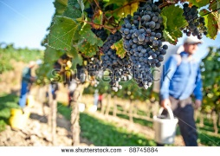  https://www.shutterstock.com/es/image-photo/worker-vineyard-wachau-lower-austria-88745884?src=30iyq_qu4igAn8l_3U8E3g-1-5  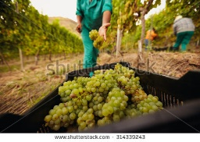  https://www.shutterstock.com/es/image-photo/farm-worker-filling-basket-green-grapes-314339243?src=30iyq_qu4igAn8l_3U8E3g-1-7 | 12 – Texto  - CICLO DE CULTIVO Y TRABAJOS EN LOS VIÑEDOS  Una vez conocido el ciclo biológico de la vid, podemos ver el ciclo de cultivo de la viña, que se desarrolla en paralelo al primero.  - Poda, el objetivo de la poda es reducir el número y el tamaño de los sarmientos para que la vid produzca menos racimos, pero de mayor calidad. Se distinguen dos tipos de poda: la poda de formación y la poda de producción.  Además de la poda durante el reposo vegetativo, hay que realizar otras operaciones llamadas en verde, porque se llevan a cabo durante la fase activa de la planta.  - El espergurado o deschuponado, se realiza en primavera, consiste en eliminar los brotes en crecimiento procedentes de las yemas de la madera vieja con el fin de ventilar y dejar respirar mejor la uva. En principio, se eliminan todas las esperguras, que quitan vigor a las yemas de producción y congestionan el follaje. Se realiza entre el desborre y la floración.  - El despampanado, como su nombre indica, consiste en eliminar algunos pámpanos de la planta. Se diferencia del espergurado en que los brotes que se eliminan no están situados sobre la madera vieja, sino en los puntos donde se insertan los pulgares o varas. Se lleva a cabo a la vez que el espergurado, y tiene la misma finalidad.  - El guiado de la vegetación, se realiza para dirigir los pámpanos hacia arriba y entre los pares de cables de la espaldera con el fin de permitir el paso de las máquinas por las calles, mejorar la eficiencia de los tratamientos fitosanitarios y evitar sombreados que tendrían repercusiones negativas en la fotosíntesis.
- – Imagen de apoyo  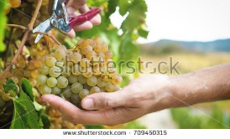  https://www.shutterstock.com/es/image-photo/man-september-harvest-vineyards-check-collects-709450315?src=30iyq_qu4igAn8l_3U8E3g-1-3  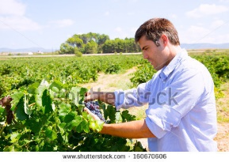  https://www.shutterstock.com/es/image-photo/winemaker-oenologist-checking-bobal-wine-grapes-160670606?src=30iyq_qu4igAn8l_3U8E3g-1-16  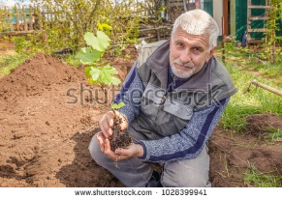  https://www.shutterstock.com/es/image-photo/elderly-man-planting-grapes-seedling-summer-1028399941?src=30iyq_qu4igAn8l_3U8E3g-1-57 | 13 - Texto  - El pellizco o despunte, consiste en la supresión únicamente del extremo apical tierno de los pámpanos y nietos, que porta las últimas hojas pequeñas, que aún están creciendo a expensas de la savia elaborada por las demás. Debe realizarse siempre después del guiado de la vegetación.  - El desnietado, se eliminan los nietos o brotes laterales emitidos anticipadamente desde la yema axilar de las hojas y, generalmente, en el entorno de los racimos. Se realiza hacia la floración o poco antes.  - El deshojado consiste en la supresión de hojas en el entorno de los racimos con el fin de exponerlos más al sol. Es una operación que se debe realizar desde antes de la floración hasta después del cuajado o justo hasta el comienzo de la maduración, según el efecto que se quiera conseguir.  - El aclareo de racimos consiste en la eliminación de racimos o partes de los mismos con el objeto de mejorar la calidad de la uva mediante la reducción de la carga. Se realiza normalmente durante el envero, con cuidado de eliminar solo los racimos más lejanos del tronco.  - La vendimia se puede considerar el cierre del ciclo agronómico de la vid, y conseguir que sea de la mayor calidad posible es el objeto de todas las operaciones anteriores. En la siguiente entrega de esta serie sobre el vino la trataremos en profundidad.  (Ibáñez, M. Las palabras de la vid y el vino. [Consulta: 26 de octubre de 2017]. https://fundamentosdeenologia.wordpress.com/2013/02/20/la-maduracion-de-la-uva-y-la-vendimia

CREACIÓN DEL GUION

OTROS RECURSOS
DESCRIPCIÓN DEL RECURSO | ENLACE
Colombia ¿La primera tierra del vino? | Articulo revista Cronopio | http://blog.revistacronopio.com/?p=1827
Historia del vino a través del tiempo | Monografía | http://www.monografias.com/trabajos104/historia-del-vino-traves-del-tiempo/historia-del-vino-traves-del-tiempo.shtml
La vid | Documento PDF | http://www.juntadeandalucia.es/export/drupaljda/5_vid.pdf

OBSERVACIONES PARA TENER EN CUENTA

